# Pars Krisztián

A következő feladatban Pars Krisztián kalapácsvető sportpályafutásával kapcsolatos weboldalt kell készítenie.

1. Hozzon létre HTML oldalt pars.html néven! Állítsa be az oldal nyelvét magyarra és a kódolását UTF-8-ra!
2. A böngésző címsorában megjelenő cím „Pars Krisztián” legyen!
3. A weboldal fejlécében helyezze el hivatkozást a „*pars.css”* stílusállományra!
4. Az oldal törzsébe másolja be a szoveg.txt állomány tartalmát!
5. A stíluslapon állítsa be, hogy a teljes oldalon a szöveg *Cambria* betűtípussal jelenjen meg!
6. Alakítsa ki a címet és az alcímeket:
   * A sportoló neve 1-es szintű címsor legyen.
   * Alakítsa a név alatti sportágat 3-as szintű címsorrá!
   * A mintán látható alcímeket („*Sportpályafutása*”, „*Díjai, elismerései*”, „*Felnőtt világversenyeken szerzett érmei*”) állítsa be 2-es szintű címsornak!
7. Alakítsa ki a sportpályafutása részben szerepelő három bekezdést!
8. Az utolsó két bekezdésben az utolsó mondatok esetében alkalmazzon olyan beállítást, aminek hatására azok félkövéren jelennek meg! Állítsa be a stíluslapon, hogy a félkövér stílusú szövegek színe barna (*brown*) legyen! (A feladat végrehajtása előtt vizsgálja meg a mintát!)
9. A „*\*\*\*\*\*\*\*\* fénykép helye \*\*\*\*\*\*\**” szöveg helyére illessze be a pars_krisztian.jpg képet. Amennyiben a kép nem jelenik, vagy a fénykép fölé viszik a kurzort, akkor a „*Pars Krisztián”* felirat jelenjen meg! Lássa el a képet egy foKepek osztállyal és ennek segítségével oldja meg, hogy a kép középre igazodva jelenjen meg! A kép méretét állítsa úgy, hogy az a HTML dokumentum alapértelmezett méretének 20-szorosa legyen!
10. Az előző feladatban beszúrt képet lássa el árnyékkal! A kép alsó és jobboldali árnyéka 5-5px méretű, színe pedig #666 legyen!
11. Alakítson ki a sportoló elismeréseiből 5 elemű számozatlan listát!
12. Alakítson ki a „*Felnőtt világversenyeken szerzett érmei*” cím alatt egy 9 soros és 2 oszlopos táblázatot a mintának megfelelően! Az első, a harmadik és a hatodik sorban a két oszlopot vonja össze! A táblázat, ahogy a kép is korábban, középre igazítva jelenjen meg, stílusa a mintának megfelelő legyen! Szélességét állítsa 300px-re! A táblázat legkülső szegélye 3px vastag folytonos sötétkét (*darkblue)* legyen, a cellák szövegei pedig középre igazítva jelenjenek meg!
13. Alakítson ki a táblázat alatt egy új bekezdést a „*A szöveg forrása: Wikipedia*” bekezdésnek. A „*Wikipedia”* szóhoz állítson be hivatkozást, ami szövegben szereplő URL-re mutat! A hivatkozás új lapon nyíljon meg! A forrás szövegét igazítsa az oldal jobb oldalára!
14. Törölje ki az utolsó – csillagokkal kezdődő – sor!
15. Készítsen egy keretet, melyet lásson el „tartalom” azonosítóval! A teljes .txt állományból beszúrt tartalom ezen kereten belül helyezkedjen el!
16. A létrehozott keret szélességét állítsa 1000 pixelre! Az oldal háttérszíne „*burylwood*”, a keret háttérszíne *#fbf9ea* legyen! A szöveg színe #444 legyen! Valósítsa meg, hogy az oldal tartalma a mintának megfelelően középen jelenjen meg!
17. Állítson be 20px nagyságú belső margót a „*tartalom”* azonosítójú keretnek!
18. A bekezdésekre állítson be sorkizárt stílust, valamint az alapértelmezett mérethez képest 2-es méretű behúzást minden bekezdés elején a mintának megfelelően!
19. Az 1-es szintű címsorokat igazítsa középre!
20. A 2-es szintű címsorok legyenek aláhúzottak és állítson be az alapértelmezett mérethez képest 0.1-szeres nagyságú betűtávolságot!
21. A 3-as szintű címsorokat állítsa dőlt stílusúra, a margó minden irányban nulla legyen és igazítsa azokat középre!
22. SCSS segítségével valósítsa meg a következő feladatot:
    * Készítsen egy függvényt tableHeader néven, ami a következő pontokban leírt beállításokat végzi el
      1. a felső szegély legyen 3px vastag folytonos és sötétkék (darkblue)
      2. a szöveg kerüljön középre és stílusa legyen félkövér
      3. a betű méretét növelje meg 20px-re
      4. a belső margó szintén legyen 20px vastag
    * Oldja meg SCSS-ben, hogy ez a függvény kizárólag az 1-es, 3-as és 6-os sorra vonatkozzon. Konvertálja át az elkészült SCSS állományt CSS-é és alkalmazza azt a HTML oldalán!
23. Valósítsa meg a stíluslapon a mintának megfelelően, hogy a táblázat egyes cellái az adott elért érem színével megegyező háttérszínű legyen! (gold, silver, indianred) A megoldáshoz ne használjon azonosítót vagy osztályt!
24. Az oldal alján készítsen egy keretet űrlap azonosítóval! Az űrlapot lássa el egy 3px vastag pontozott sötétkék szegéllyel! Az űrlap keretének szélességét állítsa 300px és oldja meg, hogy a keret az oldal közepére igazodjon a mintának megfelelően! A szegélyt kerekítse le 20px-el és állítson be ugyanekkora belső margót!
25. Készítse el a select-et a fentebb elhelyezett táblázatnak megfelelően! Az egyes választható elemek az egyes versenyek, míg azok value értéke a sportoló elért helyezései legyenek számmal (arany = 1, ezüst = 2, bronz = 3)!
26. Készítsen egy script-et, amely egy adott verseny kiválasztása esetén megjeleníti az elért helyezésnek megfelelő érmet! (gold.png, silver.png, bronze.png) Az érem képét a mintának megfelelően a select alatt jelenítse meg és igazítsa középre! Szélességét állítsa 100px-re és állítson be 10px-es belső margót!

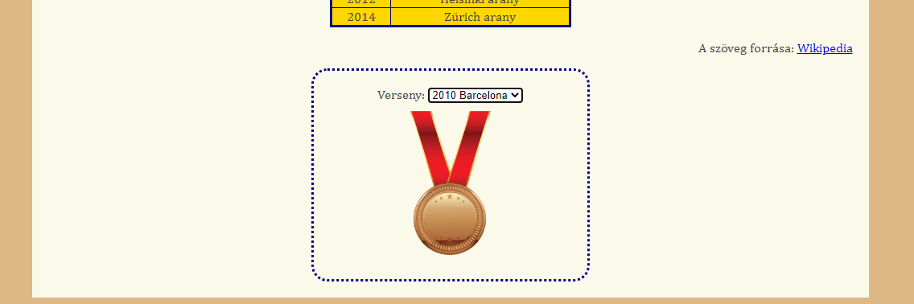

1. Selenium segítségével ellenőrizze a megoldását! A tesztet grafikus módon és python nyelven is készítse el!